Муниципальное бюджетное учреждение
дополнительного образования
Детско – юношеский центр «Гармония»
Чановского района Новосибирской области

Обрядовый праздник
«Параскева-Пятница»
Мастер – класс
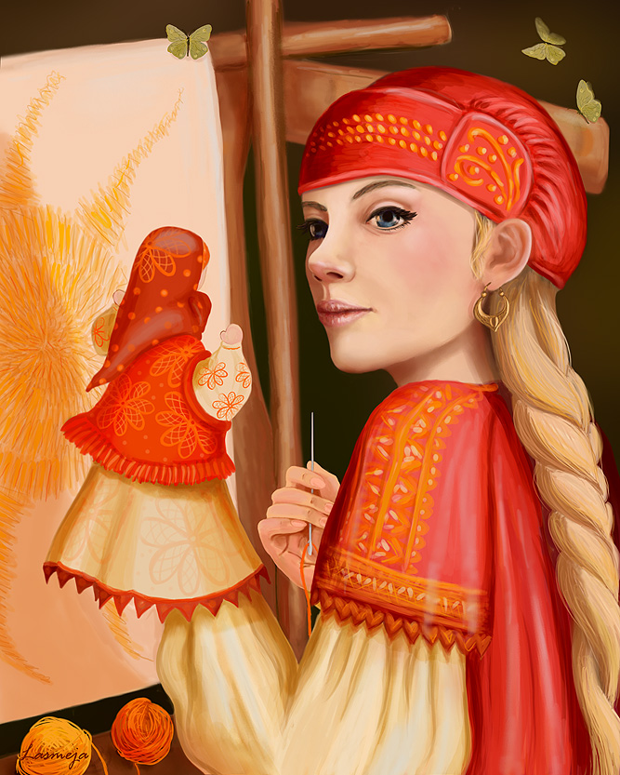

Педагог дополнительного образования ДЮЦ «Гармония»:
Долгочуб Анна Николаевна
2018 год

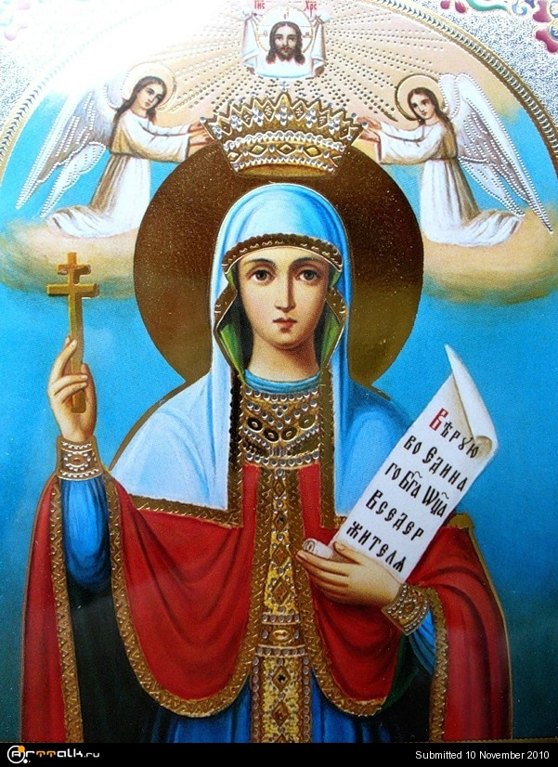

У православных христиан святая Параскева (другие названия: Пятница, Петка) издревле пользовалась особой любовью. Ей посвящали храмы и придорожные часовни "Пятницы"; считали ее за покровительницу полей и скота. Именно после окончания всех полевых работ русские женщины приступали к традиционным народным ремеслам - ручному ткачеству, вышиванию, изготовлению кукол, костюмов.
Святая Параскева считается целительницей душевных и телесных недугов, хранительницей семейного благополучия и счастья.
ПАРАСКЕВА – ПЯТНИЦА
Поудобнее садитесь,
Не спешите, соберитесь
В тёплу избу приглашаем,
Видеть всех мы вас желаем.
Как в старинку наши предки
Собирали посиделки,
Так бывало на Руси
С шуткой ели калачи.
Народ посмотреть и себя показать
Хороводы водить, нескладушки петь,
Весёлые потешки - прибаутки сказывать.
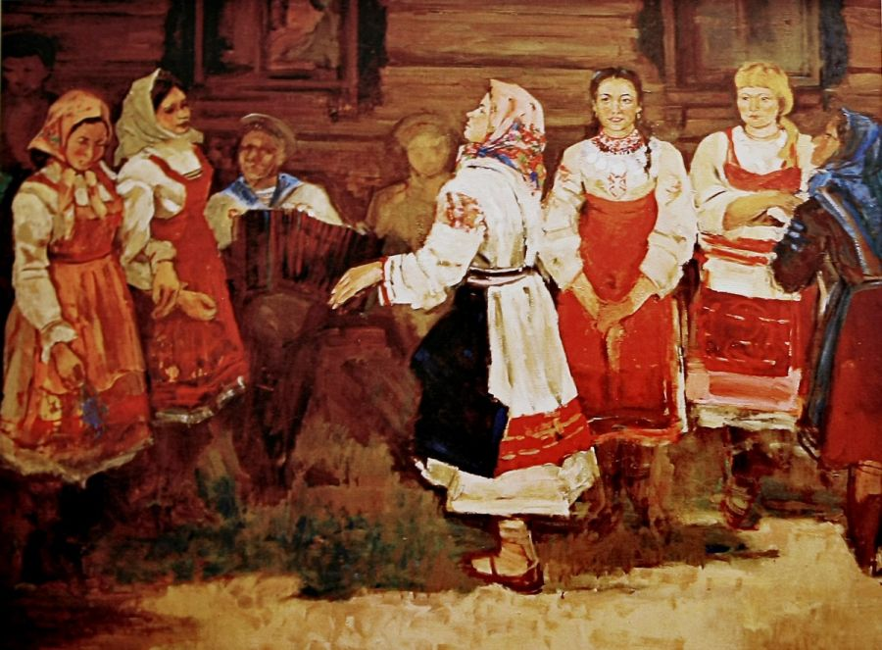
На завалинках, в светёлке.
Иль на бревнышках, каких
Собирались посиделки
Пожилых и молодых.
При лучине ли сидели,
Иль под светлый небосвод-
Говорили, песни пели
Да водили хоровод.
Добрым чаем угощались
С мёдом, явно без конфет.
Как и нынче мы, общались,-
Без общенья жизни нет.
А играли как? В горелки!
Ах, горелки хороши,
Словом эти посиделки
Были праздником души.
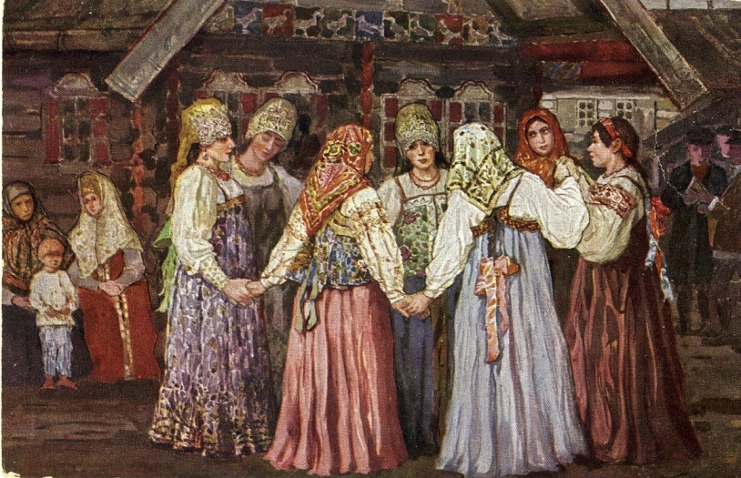
Быт людей отмечен веком
Поменялся старый мир.
Нынче все мы по «сусекам»
Личных дач, своих квартир.
Наш досуг порою мелок
И чего там говорить,
Скучно жить без посиделок,
Их бы надо возродить.

Если вы в «своей тарелке»
И пришли к нам не на час.
Предлагаем посиделки
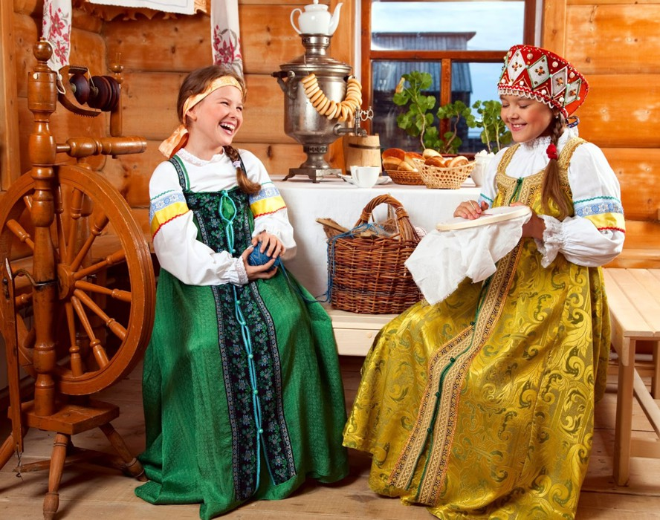
Провести вот здесь сейчас.

Здравствуйте, гости дорогие, маленькие и большие. Проходите гости, милости просим. Спасибо, что зашли к нам на огонек, проходите, всегда гостям рады. На улице холодно, а нам бояться нечего, с огорода все убрали, все к зиме припасли, а значит, как в пословице говорится: «Делу время, а потехи час». Знаете какой сегодня праздник? Нынче на дворе Параскева Пятница, знаете кто это?
(Слайд №1)Предлагаем вам послушать одно сказание:
(Слайд №2)Давным-давно это было. Жила в одном хуторе девчоночка по имени Аннушка. Хорошая она была девчоночка: добрая да приветливая.
(Слайд №3)Только вот росла она без родной матушки. Сколь себя помнит, все при мачехе да при мачехе.
(Слайд №4)У мачехи своих детей пяток, а то и больше. Все наряжены, причесаны да накормлены. А Аннушке все время кушать хочется, на одном единственном сарафане дырки латать не успевает.
(Слайд №5)Мачеха у Аннушки - баба хозяйственная, домовитая, да больно уж строгая. Одно кричит:
(Слайд №6)- Аннушка корову паси, Аннушка воды неси, белье стирай, кашу мешай.
(Слайд №7)Аннушка везде поспевает, никому на свое житье-бытье не жалится.
(Слайд №8)Летний день долог – забот прибавляет, а осенью день на убыль. Лечь бы раньше спать Аннушке, отдохнуть, да какой там. Мачеха пальцем грозит:
- Свечереет, сразу в хату за рукоделие.
(Слайд №9)Аннушка по двору да по дому работу ловко делает, а вот с рукоделием беда у девчоночки. Нитки путаются, иголки пальцы колют. Мачеха заранее ветку молодой лещины выломала.
(Слайд №10)Стоит над душою и чуть что стегает Аннушку по рукам:
- Косорукая ты девка, - говорит. – Косорукая.
(Слайд №11)В тот вечер, как раз под конец октября, отстегала мачеха Аннушку по ручкам сильнее сильного. Все в хате спать полегли, а Аннушка в сенцах села в уголок да плачет. Плакала она так, плакала, чует, кто-то по голове ее гладит.
(Слайд №12)Подняла девчоночка глаза, стоит перед нею женщина красивая, глаз не отвести. Платье на ней светлое льняное, по рукавам да по полочкам мережки затейливые. Поясок атласной ленточкой струится, а волосы прибраны аккуратненько да легоньким платочком прикрыты.
- Не плачь, - говорит женщина, - это горе еще не горе.
- Ты кто? – спрашивает Аннушка.
- Лишнего не спрашивай, давай лучше ткань да иголку.
Взяла женщина в руки отрез ткани, нитку красную в иглу вдела.
- Смотри, - говорит. – Смотри, Аннушка. Вот так надо. Вот так. Один стежок, второй, третий.
- Я не смогу, - молвит Аннушка. – Я косорукая.
- Нет, – говорит женщина. – У тебя ручки ловкие да умелые.
(Слайд №13)Стежок за стежочком, вот уже и сама Аннушка пробует. Боли в ручках не чувствует, а чувствует силу свою да уверенность. Женщина рядом стоит по голове Аннушку гладит.
- Запоет петух, - говорит она девочке, - исчезну я в рассветных лучиках, а тебе на память останется куколка – в рукоделии первая помощница.
Утром, лишь расцвело, Аннушка глаза открыла, нет никого рядом, будто и не было.
- Сон, наверное, снился, - думает девчоночка. – Сон.
Только глядь, лежит на полу отрез ткани с ее стежками ровнехонькими да куколка.
(Слайд №14)Взяла Аннушка куколку, смотрит – не насмотрится. Куколка в сарафан льняной светлый ряжена, по рукавам да по полочкам мережки затейливые вышиты, голова платочком легоньким покрыта, а на ручках у куколки висят ленточки, булавочки, иголочки да катушечки с цветными нитками.
День осенью на убыль. Только свечерело, кричит мачеха:
- Аннушка, садись за рукоделие.
Села Аннушка у окошечка, а мачеха ветку лещины наготове держит.
- Косорукая ты, - говорит. – Косорукая.
- Нет, - осмелела вдруг Аннушка. – Я не косорукая. У меня руки ловкие да умелые.
Мачеха от хохота чуть не лопнула.
- Ой, держите меня семеро, - кричит, – руки у нее умелые. Косоручка она и есть косоручка.
(Слайд №15)Пока свой смех усмиряла, Аннушка на рушнике петушка красного вышила.
Фыркнула мачеха, ногами потопала, а лещиной стегать не стала, пораньше спать Аннушку отпустила.
Мало ли много ли времени прошло. Приехала Аннушку проведать родная тетушка с дальнего хутора. Аннушка тетушке рада - радехонька, про свое житье-бытье рассказывает, на судьбу не жалится. А как свечерело, легли все спать, тут Аннушка тетке куколку свою показала. Тетушка так и ахнула:
(Слайд №16)- Это ж к тебе сама Параскева - Пятница приходила. Баб да девок первая заступница, в рукоделии первая помощница.
(Слайд №17)Аннушка как выросла, замуж вышла за хорошего парня. Жили они душа в душу, и слыла Аннушка по округе первой рукодельницей. Все к ней своих дочек малых приводили мастерству учиться. Аннушка научить завсегда рада, станет возле девчоночки: та стежочки шьет, а Аннушка ее по головке гладит да приговаривает:
- Ручки у тебя ловкие да умелые. Все у тебя получится.
А как устанут девчоночки, Аннушка из сундучка свою куколку достанет да начнет про Параскеву сказывать.

(Слайд №18)А куколок таких с тех давних пор рукодельницы сами мастерить начали, верят, что с Параскевою любое рукоделие освоить можно.
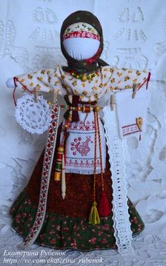
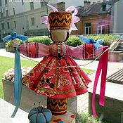
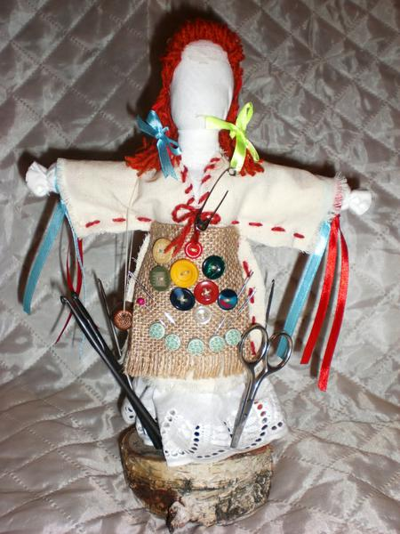

(Слайд №19)Хотите, верьте, а хотите нет, только кукла та по сей день жива и передается из поколения в поколение. Вот и сегодня она с нами.
Каждый год кукла получает новые подарки, да наряды от рукодельниц, этот обряд получил название – «Обряжение Параскевы»
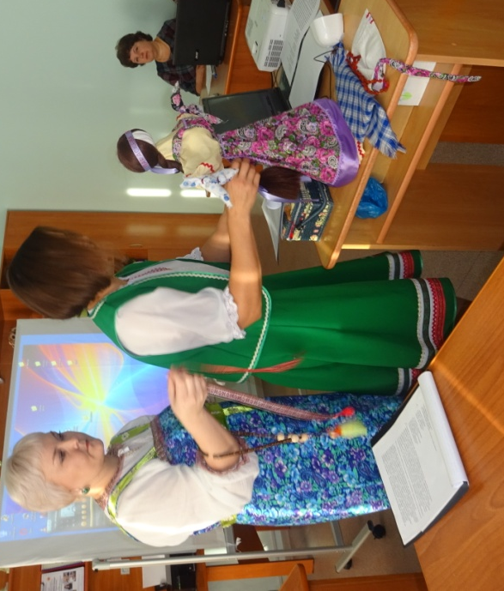
- Солнышко, солнышко,
Выгляни в оконышко!
На тебя я глядела,
На камушке сидела,
Иголочки острила,
Рубашечку шила,
Наметочки белила. (показываем одетую рубаху)

- Иголка, иголка,
Ты тонка и колка
Не коли мне пальчик,
Сшей сарафанчик. ( одеваем сарафан)

- Пояс в руки я возьму,
Сарафан им подвяжу,
Всех злых духов прогоню.

- Что еще здесь не хватает?
- спрошу у собеседника,
- ну конечно, ну конечно - белого передника!

- Шалью голубою
Плечи я накрою,
Чтобы любовались
Люди все тобою.
- У плетня посиживаю,
И на шелковину
Осторожно я нанизываю
Ягодку рябинку.
Бусы красны нанизала,
Параскеву обряжала.

Одной из особенностей куклы Параскевы считается наличие на ее руках красных и голубых ленточек. Это просьбы о помощи, обращенные и к предкам (красные ленты), и к Богам (голубые ленты). На руках Параскевы часто сидят птицы, что подчеркивает божественный прообраз куклы, которая воплощает собой хозяйку неба, небесную пряху. Птицы, так же как и она, зачастую являются посредниками между двумя мирами. Обрядили мы нашу Параскеву, а для того, чтобы закончить костюм, надо подобрать украшения из материалов для рукоделия. Предлагаем вам присоединиться к нам. (украшаем куклу материалами для рукоделия, завязывая ленты с просьбами)

Вот и обновилась наша кукла Берегиня, помощница, хранительница ремесла.
С давних пор на Руси 27 октября почитали как день памяти святой Великомученицы Параскевы, именуемой Пятницей, хотя не всегда этот день приходится на пятницу. Святая Великомученица Параскева - это заступница бабьей доли, покровительница женских ремесел. В день святой Параскевии женщинам категорически запрещалось прясть, ткать, стирать, а также купаться и купать детей. Считалось, что Параскева Пятница сурово наказывает нарушающих запреты. Рукодельницы без молитвы заступнице Параскеве за работу не садились. Иконы святой Параскевии особенно украшались вышитыми полотенцами, лентами, цветами, душистыми травами, монистами и другими подвесками. В этот день устраивались «льняные смотрины» - женщины выносили вытрепанный лен - первак на улицу, демонстрировали друг другу, хвастаясь своей работой. Свой инструмент для шитья (иголки, булавки, наперстки да ножницы) мастерицы доверить могли только Параскеве, чтоб берегла от потери, поломки, от сглазу и порчи.
А сейчас мы приглашаем вас порукодельничать, изготовить необходимую всем рукодельницам вещицу - игольницу.
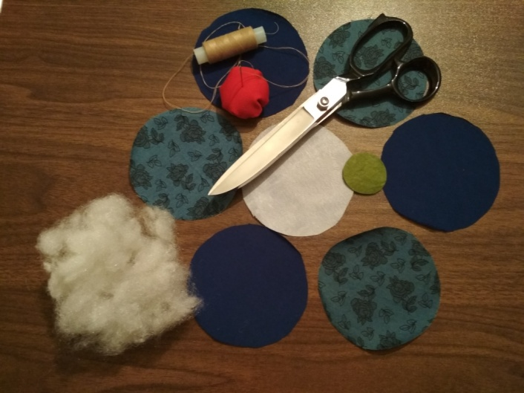
Для работы нам понадобиться:
- ткань, подобранная по цвету;
- небольшой кусочек фетра;
- синтепон;
- ножницы, нитки, игла.

Изготовление:
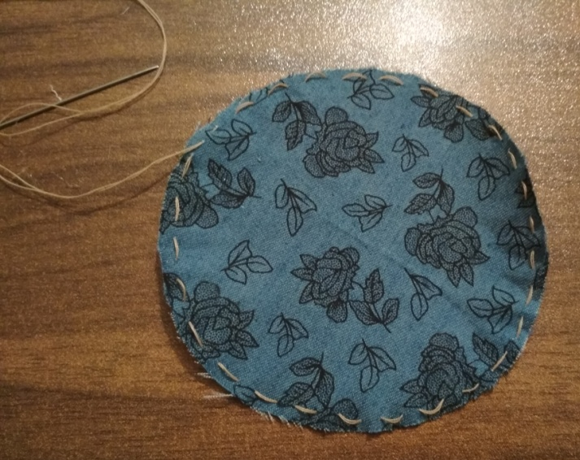
Из ткани вырезаем 7 одинаковых кругов необходимого диаметра, чем больше диаметр круга, тем большего размера будет игольница.
Вырезанный круг прошиваем по краю швом «вперед иголка.
Не отрывая нити вкладываем в прошитый круг синтепон, одновременно стягивая его, завязываем узелок, нить обрезаем.

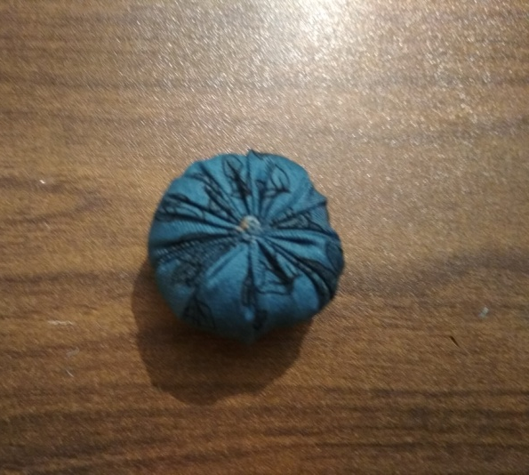
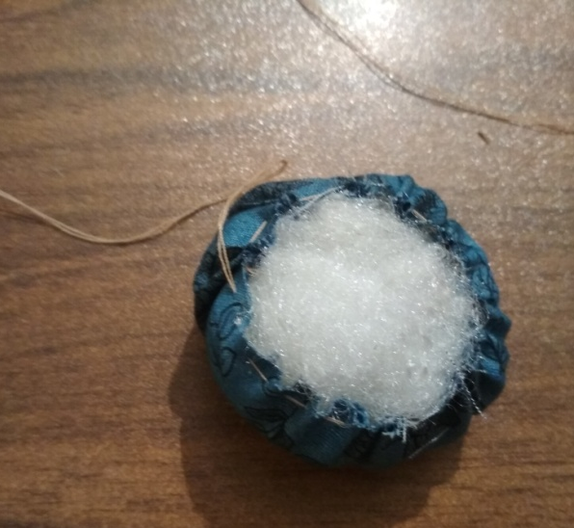

Аналогично прошиваем и стягиваем все вырезанные круги.
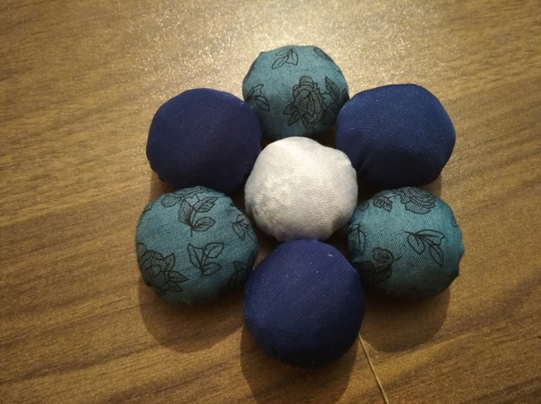

После того, как наши заготовки готовы, необходимо пришить лепестки нашего цветочка к центру игольницы.

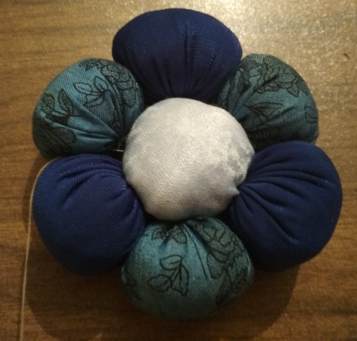

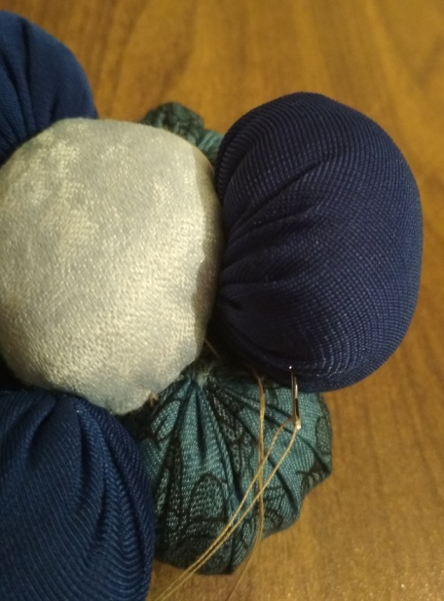
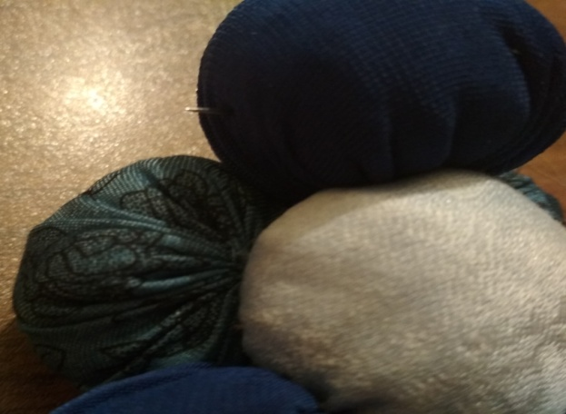
Для того, чтобы лепестки не распадались, прошиваем одной нитью все лепестки нашей игольницы так, как показано на фото.

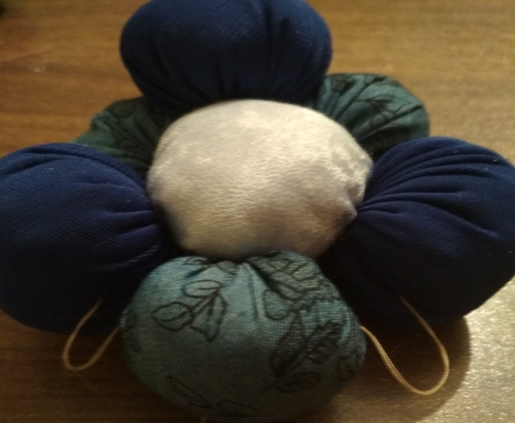

После того, как все лепестки будут прошиты, подтягиваем соеденительную нить формируя при этом получившийся цветок, делаем узелок, нить обрезаем.
Из кусочка фетра вырезаем круг подходящего диаметра и приклеиваем его с изнаночной стороны к центру игольницы.
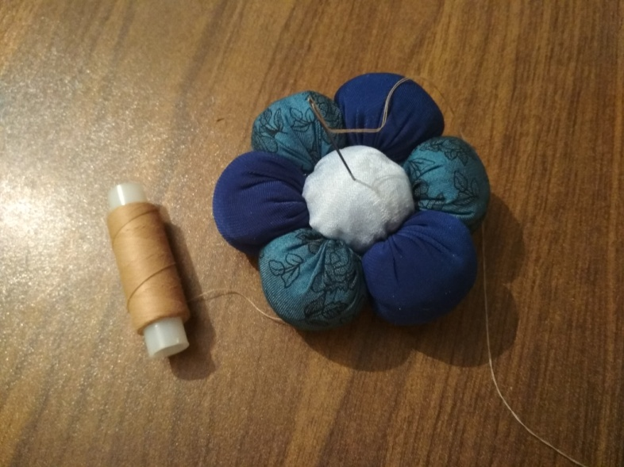
Наша игольница – цветочек готова, не забывайте, что иголки должны храниться в игольнице.

Вот и закончились наши посиделки, мы предлагаем совершить еще один ритуал, характерный для этого праздника.
Наша кукла Параскева - Пятница помогает исполнять ваши светлые желания. Для этого вам необходимо бросить монетку на платок возле куклы, загадав при этом желание. Если монета упадет на платок, желание в этом году исполнится,и помните, что главная сила в его исполнении - ваша вера в это.

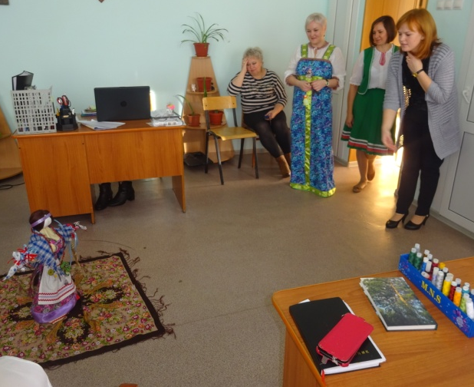
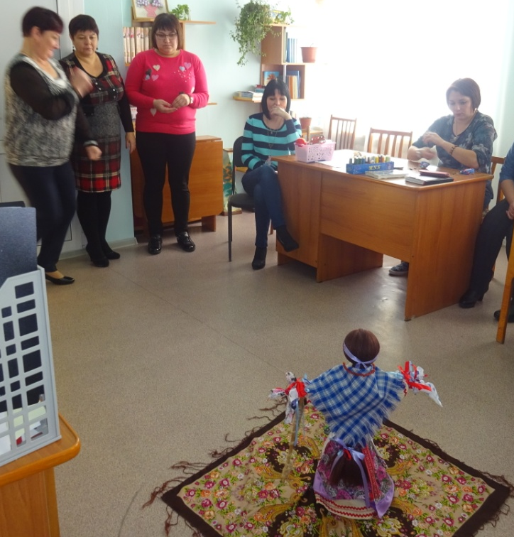

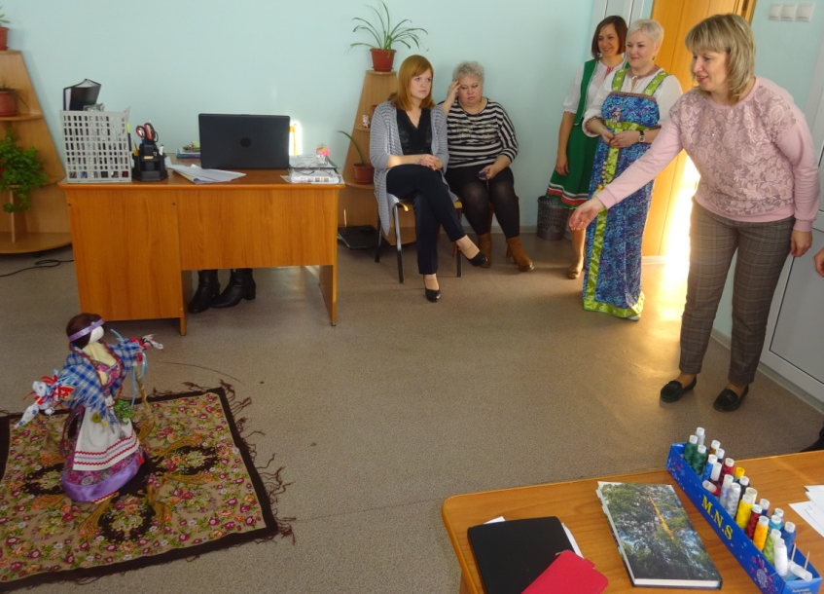

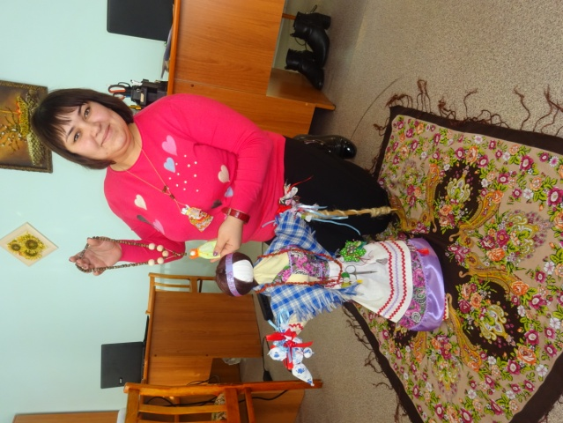

Презентация к мастер - классу

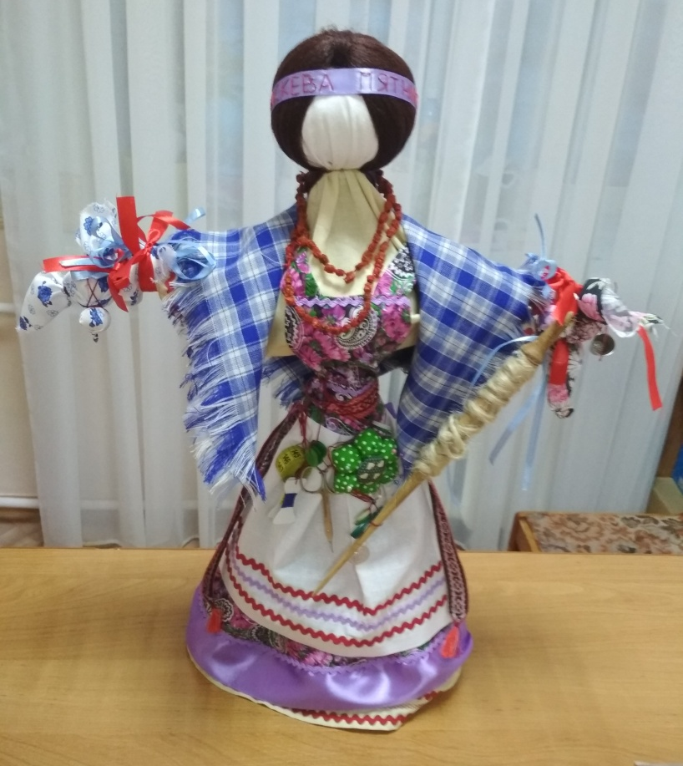

Наши координаты:
6322010
Новосибирская область
р.п. Чаны
ул. Победы, 55
ДЮЦ «Гармония»

